Sobre a Natureza
Davokar
de
o que se segue é uma das descrições mais conden-
sadas e, ao mesmo tempo, mais esclarecedoras que
existemdaﬂorestade Davokar. O texto é umreporte
de um artista na adega de Tuvinels em Yndaros. O
autor era um caçador de tesouro anônimo, suposta-
mente bem-sucedido, e quem transcreveu não era
ninguém menos do que Iasogoi Brigo – na época um
dos noviços mais ambicioso da Ordo Magica, atual-
mente sendo ele mesmo famoso por ter explorado as
Catacumbas de Akkona.
experientes: eles alegremente competem entre si
mas são cuidadosos ao não convidar recém-chega-
dos para a corrida da fortuna na ﬂoresta. Pois entre-
gar o conhecimento de alguémaos lacaios da Rainha
e das casas nobres, como este autor faz, é essencial-
mente o pior que se pode fazer pois os bem-nascidos
de Ambria já são injustamente favorecidos por
terem acesso a recursos inesgotáveis.
Assim sendo, devemos saudar o autor por ter a
coragem de falar abertamente; é apenas através de
tal generosidade que aventureiros novatos podem
ter achance de sobreviver aos seus primeiros passos
erráticos ao longo do caminho da caça a tesouros.
O anonimato do autor pode ser compreendido
como um efeito da atmosfera quase sectária que
pode ser encontrada entre caçadores de tesouros
Licenciado para erick nascimento (erickhenriquehn1@gmail.com)
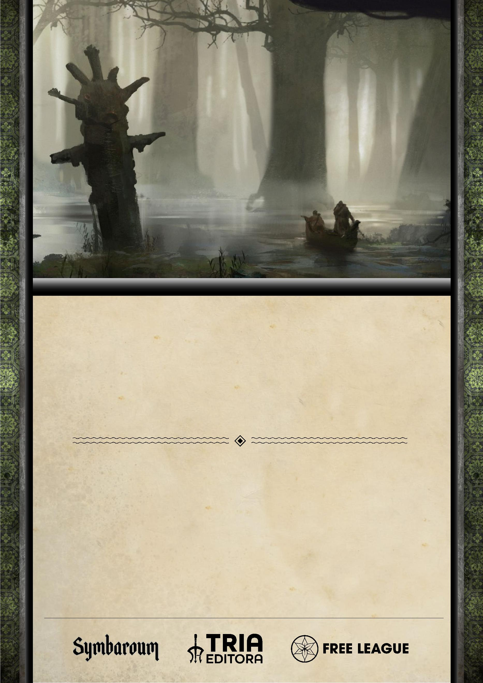

Licenciado para erick nascimento (erickhenriquehn1@gmail.com)
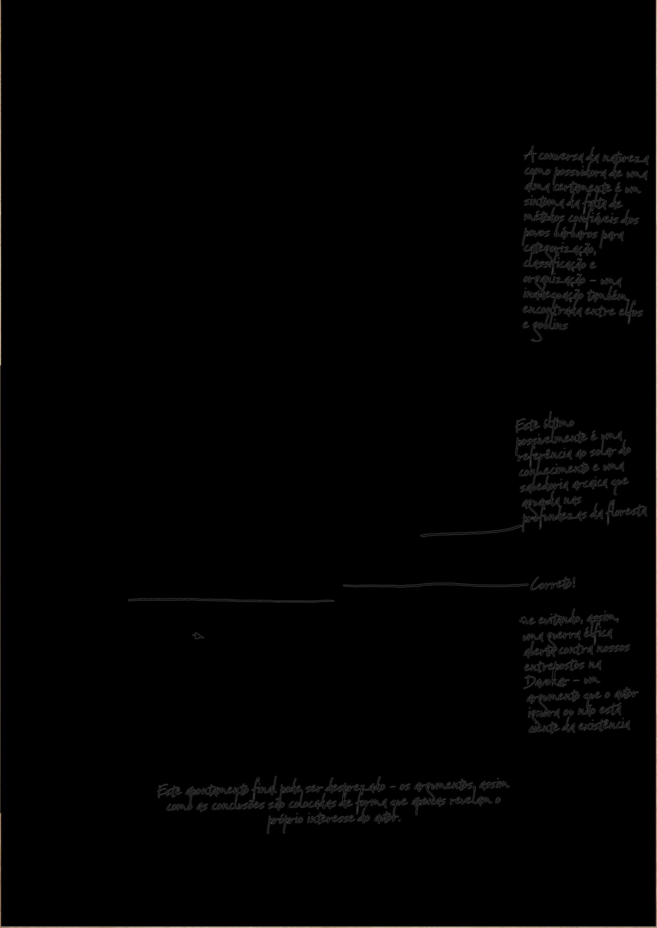

Licenciado para erick nascimento (erickhenriquehn1@gmail.com)
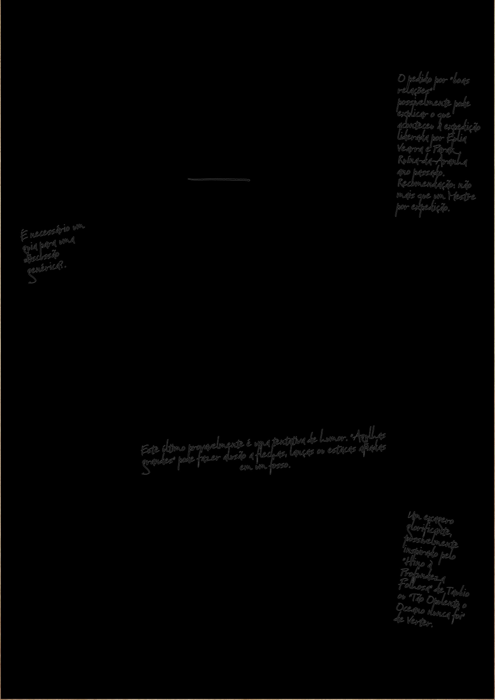

Licenciado para erick nascimento (erickhenriquehn1@gmail.com)
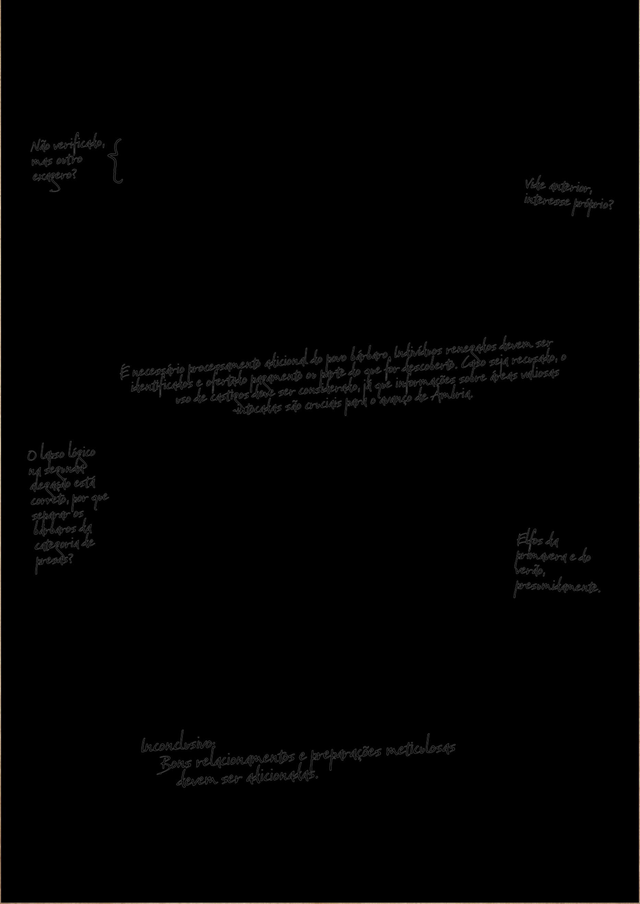

Licenciado para erick nascimento (erickhenriquehn1@gmail.com)
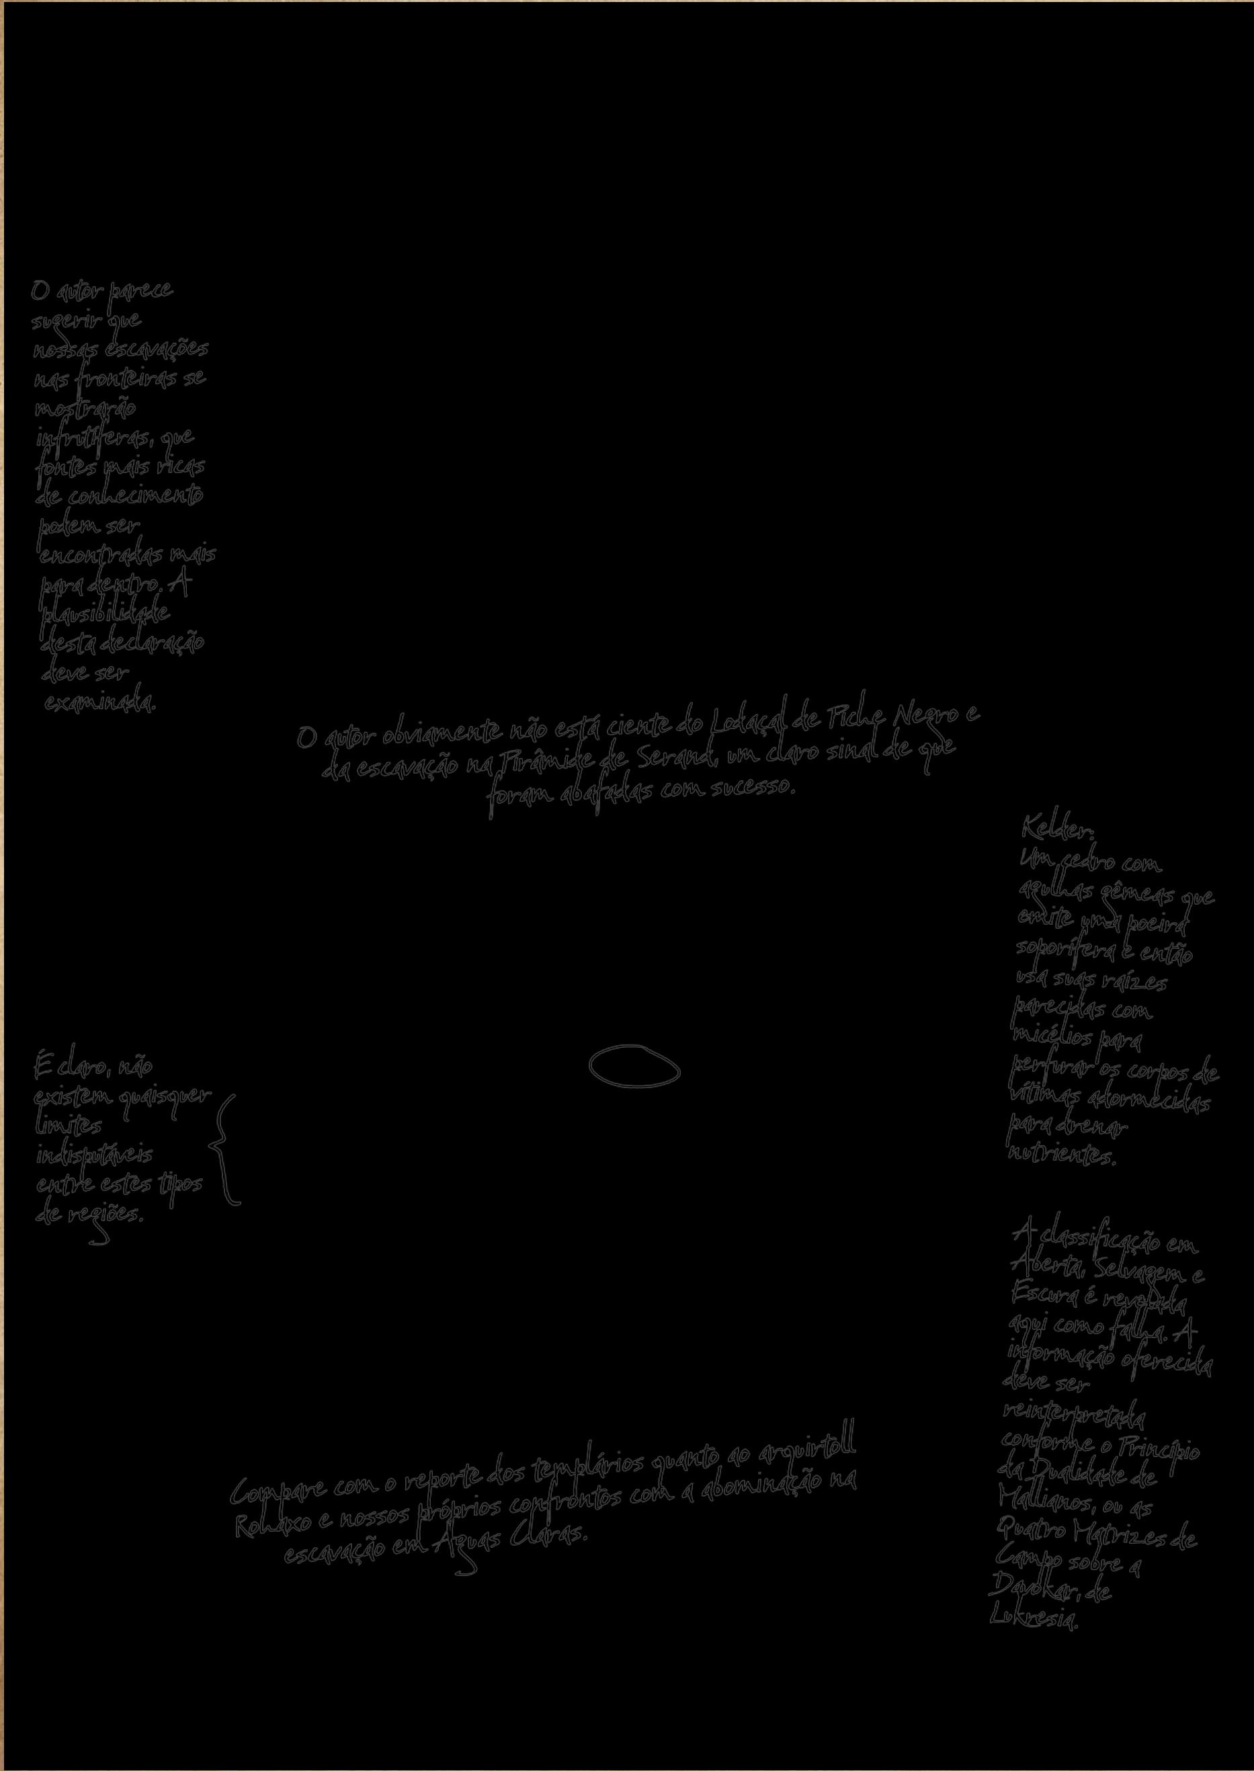

Licenciado para erick nascimento (erickhenriquehn1@gmail.com)
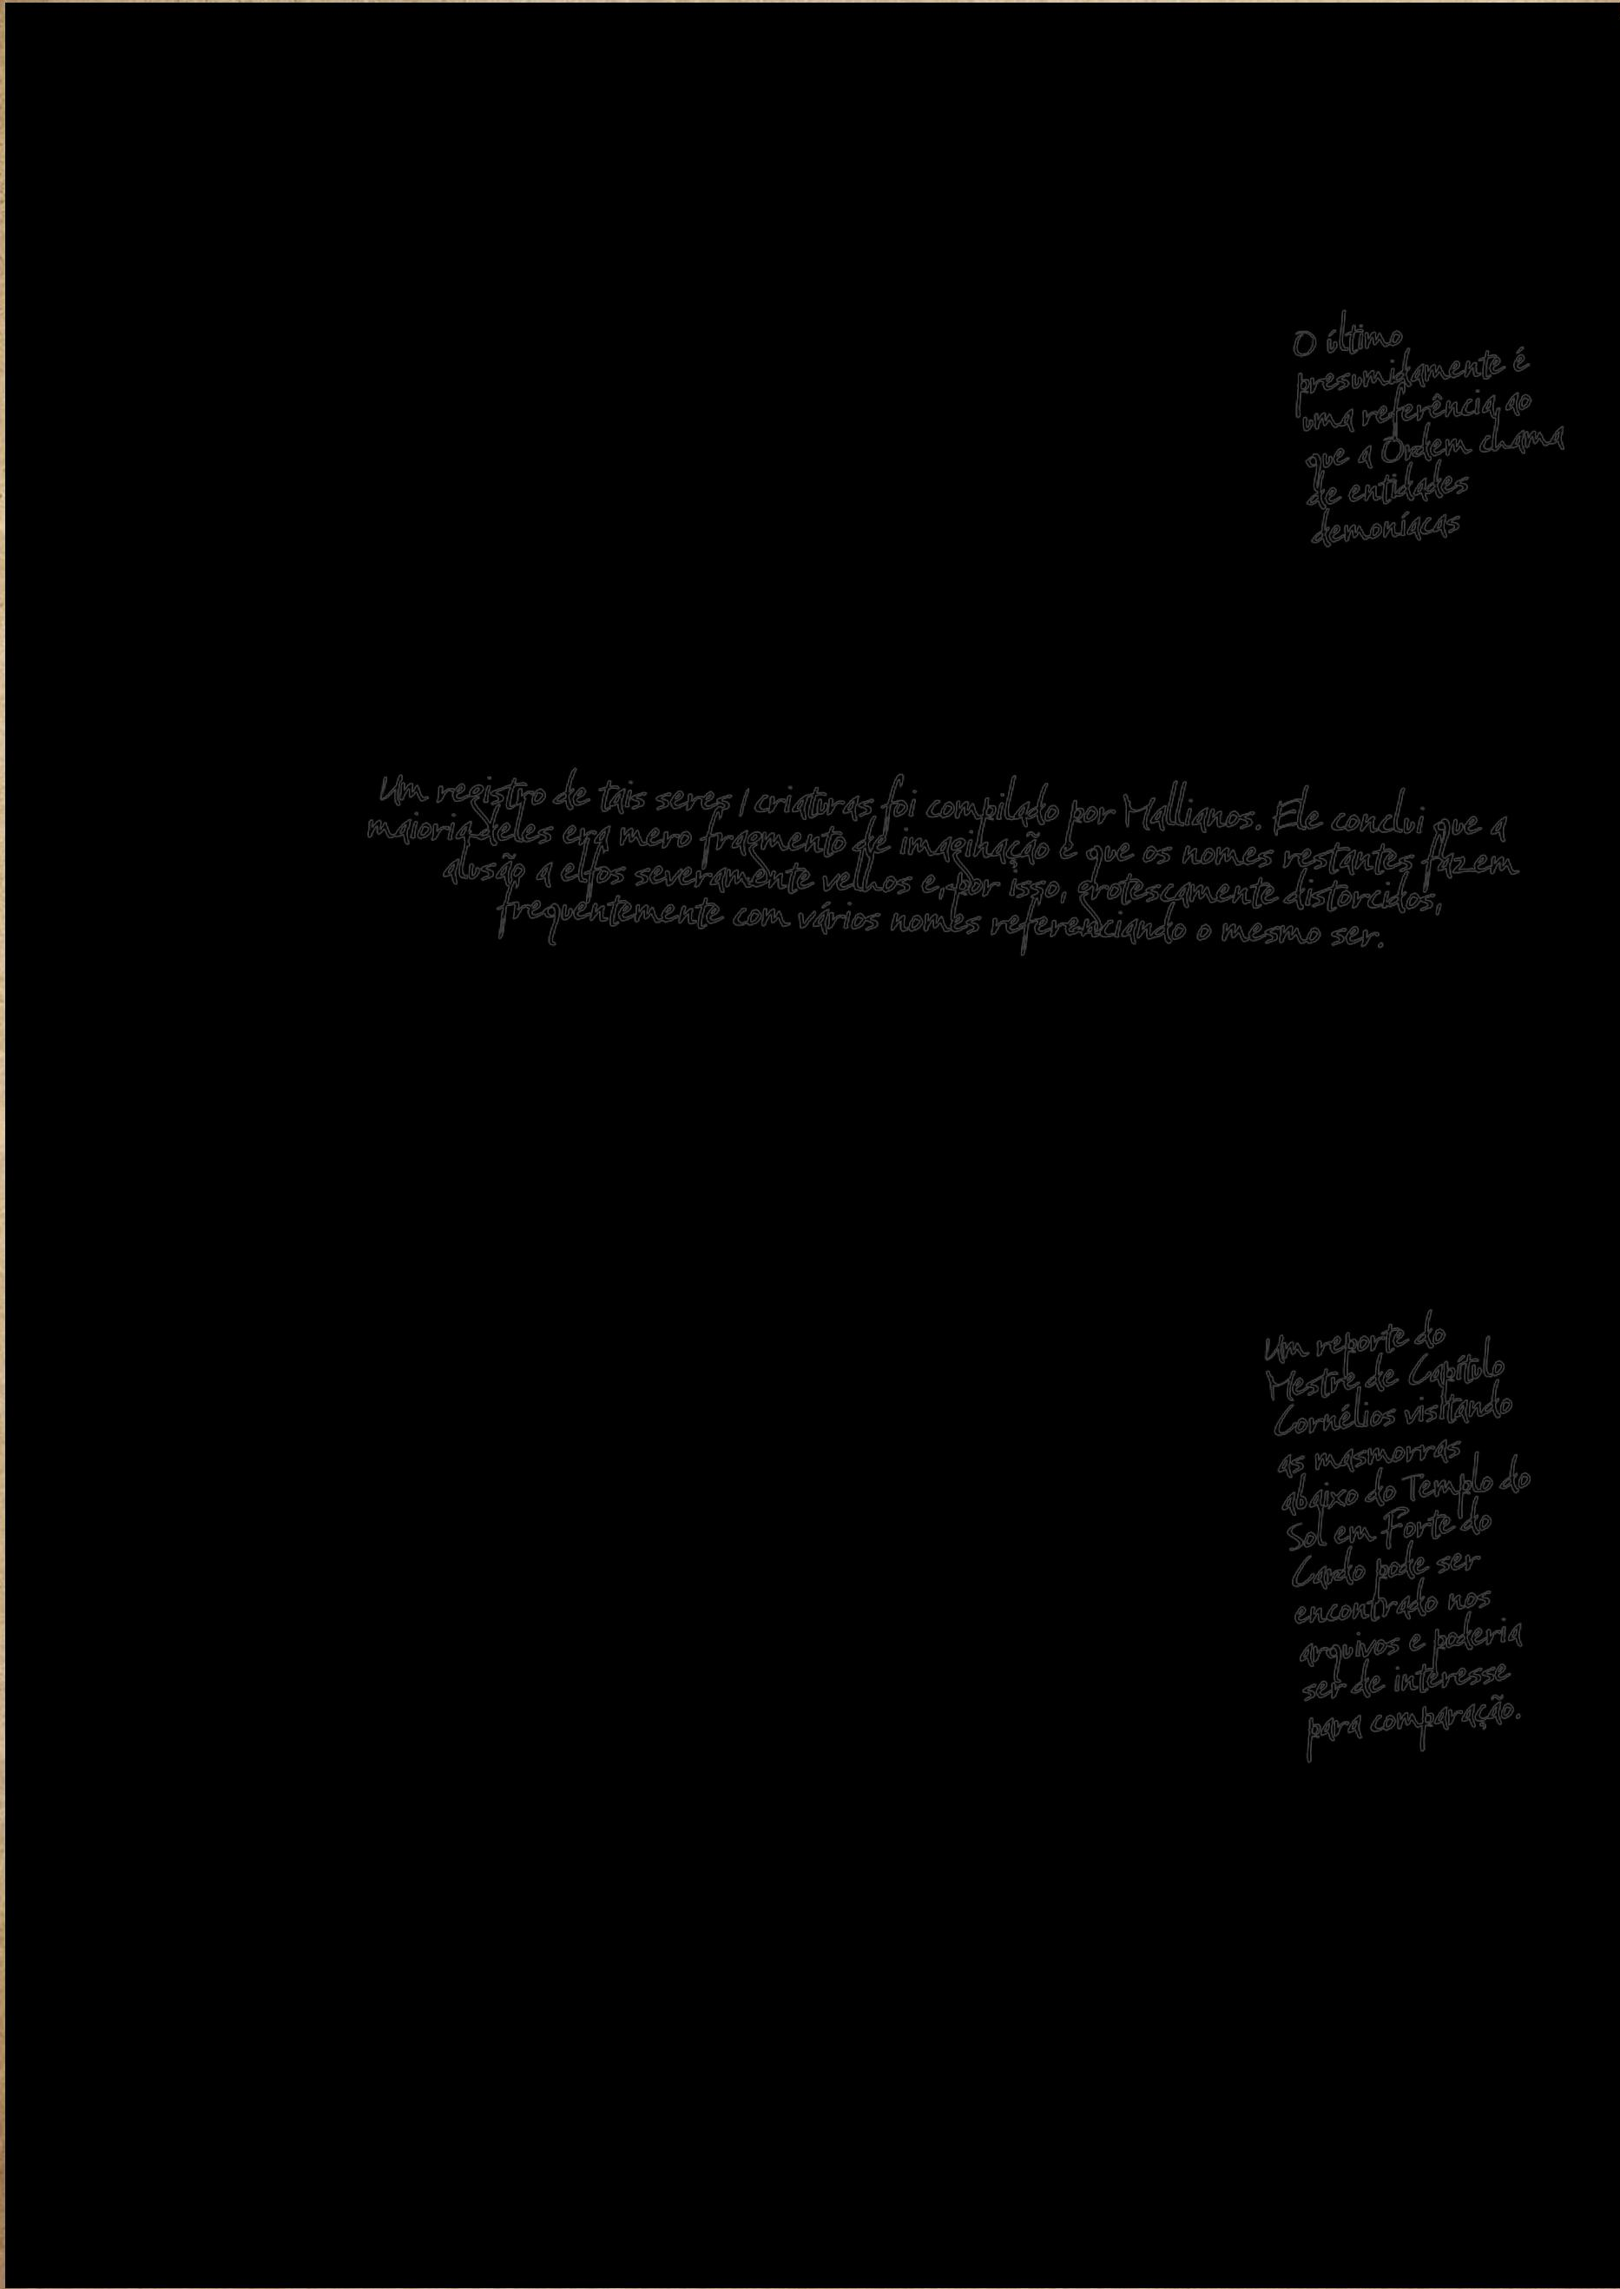

Licenciado para erick nascimento (erickhenriquehn1@gmail.com)
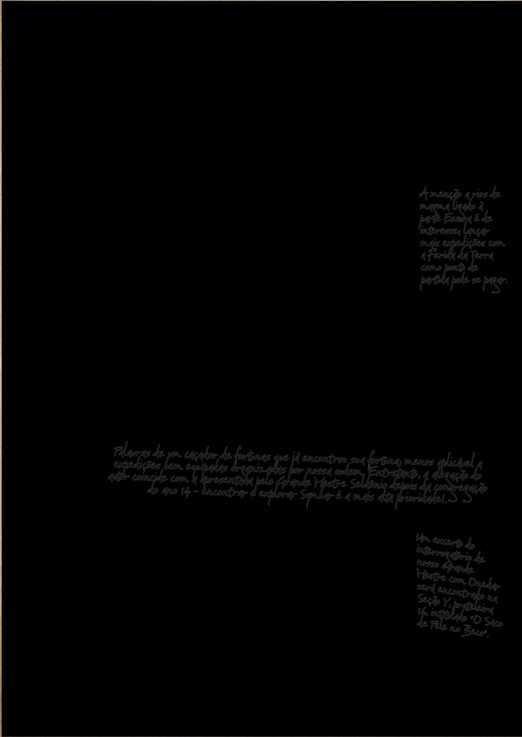

Licenciado para erick nascimento (erickhenriquehn1@gmail.com)


